Fel a Netre, öregem!

10 fordulóból álló játékos fejtörő

2025. május

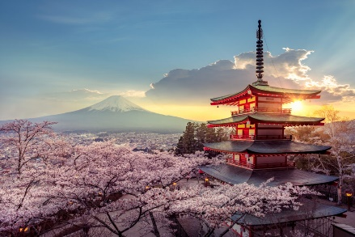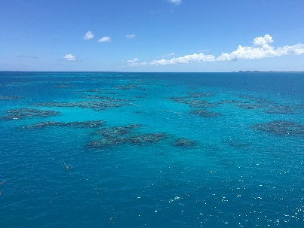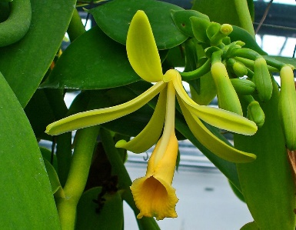

1. Hol található a világ legrövidebb szárazföldi határszakasza? Mely országokat érint és milyen hosszú a határ?

2. Honnan ered az Atlasz név?

3. Hogyan vált Skócia jelképévé egy közönséges gyom?

4. Sorolja fel a világ 5 legrégebbi városát, tényleges vagy feltételezett alapításukat is megjelölve!

5. Keresem azt a bazilikát a világon, melynek kápolnájában a falait gyógyult zarándokok mankói díszítik és a pápa is meglátogatta 1984-es útján?

6. Mikor történt az első csoda ebben a bazilikában és mi volt ez?

**Karácsonykor született hírességek. Kik Ők?**

7. 1642.december 25. - angol tudós.

8. 1899. december 25. - a filmtörténelem egyik legnagyobb alakja.

9. 1922. december 24. - a mozitörténelem 25. legnagyobb színésznője.

10. 1932. december 25. „Magából legyen színésznő!”

11. 1973. december 24. - egy sztorival a fejében ébredt, amelyből néhány hónap alatt megszerkesztette a világszerte ismert vámpíros regényét.

12. 1837. december 24. - a magyarok kedvenc királynéja.

13. Milyen tudomány foglalkozik a csókokkal?

14. Miben találjuk az első írásos feljegyzést a szájra adott csókról?

15. Milyen formát takarnak a csókolózásban a következő elnevezések: „osculum”, „basium”, „savium”?

16. Hány percig tart a leghosszabb csók a mai adatok alapján a világon?

17. A csók megjelenése a kultúrában. Írjon híres példákat a megnevezések mellé!

-Bibliában

-mesében

-szobrászatban

-fotográfiában

18. Híres filmek híres csókjelenetei. Mi a film címe és kik a szereplők?



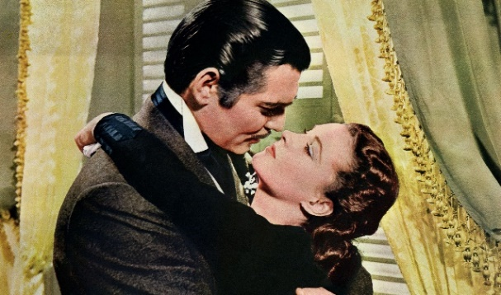





Az 5. kép felismeréséhez kattintson az alábbi linkre! (CTRL+ kattintás)

<https://media.tenor.com/Zfdo5v_wqswAAAAM/cute-romance.gif>

19. Ki találta fel a sushi ételt?

20. Hogy nevezték az első sushit, amit elkészítettek?

21. Milyen töltelékkel rendelkeznek ezek a híres sushi fajták:

- Nigirizushi

- Makizushi

- Sashimi

- Temaki

- Uramaki

22. Miből származik a híres vanília íz?

23. Mi okozza, hogy a vanília a 2. legdrágább fűszer a világon?

24. Vajon mi köze van a vaníliának a hódokhoz?

25. Hogyan lesz a homokból üveg? Milyen eljárással készültek a középkori színes ablaküvegek a katedrálisokban?

26. Két szent bűnös élete. Röviden írja le, hogy miért voltak bűnösök mielőtt szentté lettek!

- Egyiptomi Szent Mária

- Szent Patrik

27. Miért szőrös az őszibarack héja?

28. Mitől egyedüli a világon a különleges Sargasso-tenger?

29. Miért hívjuk Japánt a „Felkelő Nap országának” és hol találunk erről először írásos említést?

30. Honnan ered a szieszta elnevezés?

**+ kérdések**

Ki vagy micsoda „Doboz Matyi” a könyvtárban?

Milyen rendezvényen vehet részt októbertől májusig minden hónap első hétfőjén a könyvtárban?

Hány dokumentummal rendelkezik kb. a „Zalai Tudástár”?